Индивидуальный проект

Шестой этап

Хамдамова Айжана

Содержание

# 1 Цель работы

* Размещение двуязычного сайта на Github.
* Сделать поддержку английского и русского языков.
* Разместить элементы сайта на обоих языках.
* Разместить контент на обоих языках.
* Сделать пост по прошедшей неделе.
* Добавить пост на тему по выбору (на двух языках).

# 2 Выполнение лабораторной работы

Ходы выполнения работы:

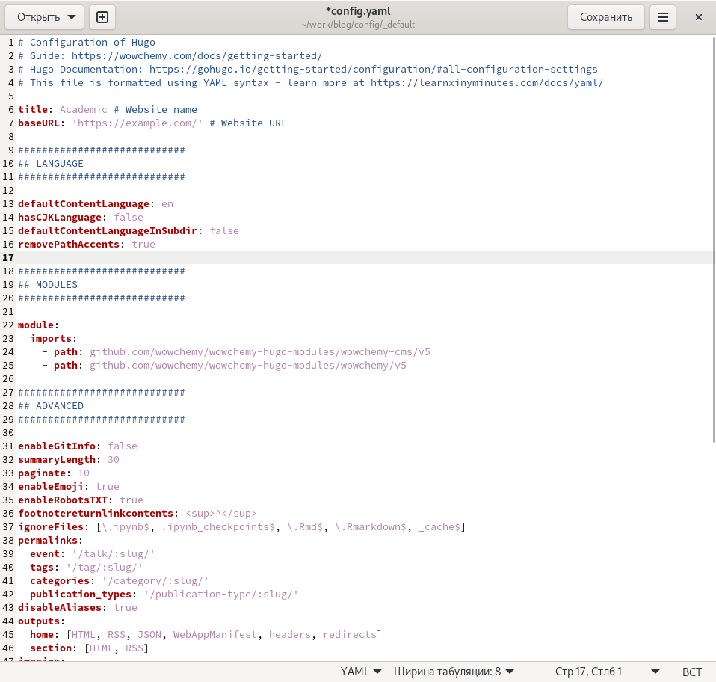

Редактирование конфигурации сайта

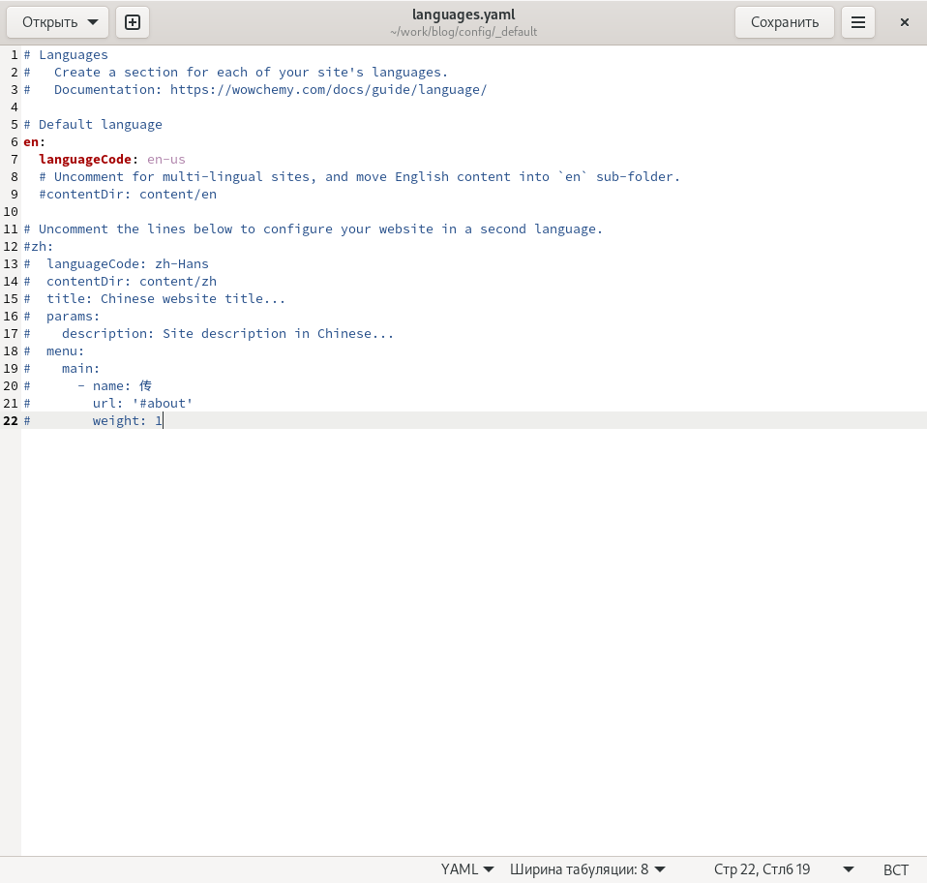

Вносим изменения в lang файл

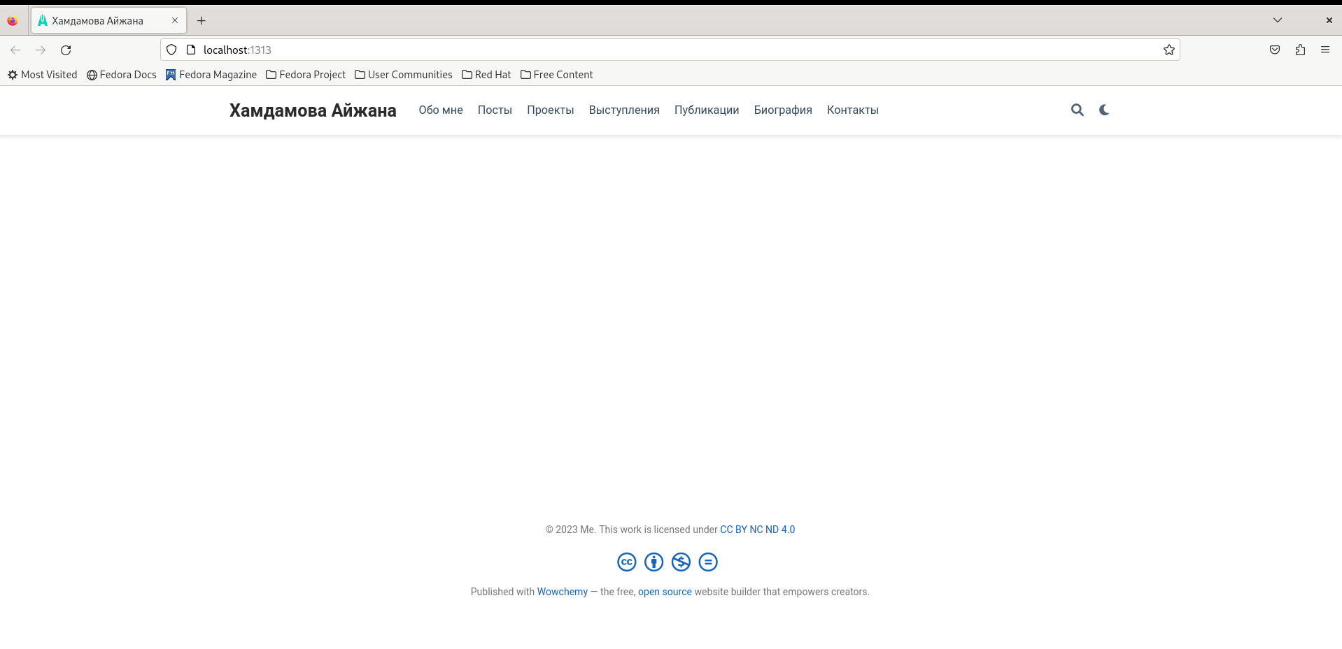

Смотрим изменения

Для начала создадим 2 файла( англ и русс)

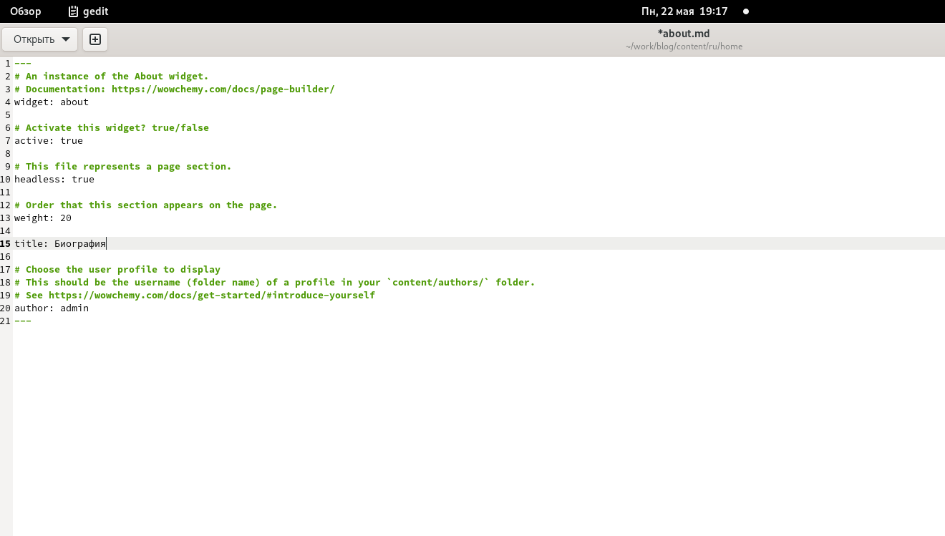

Редактируем файл

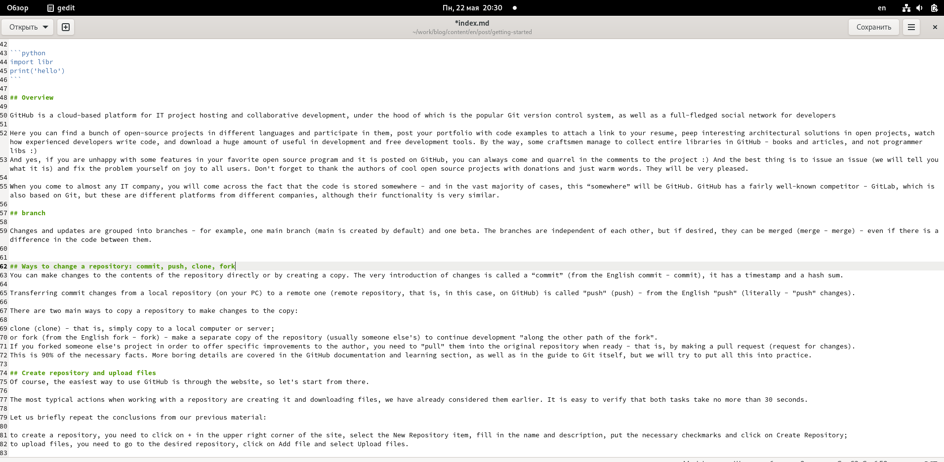

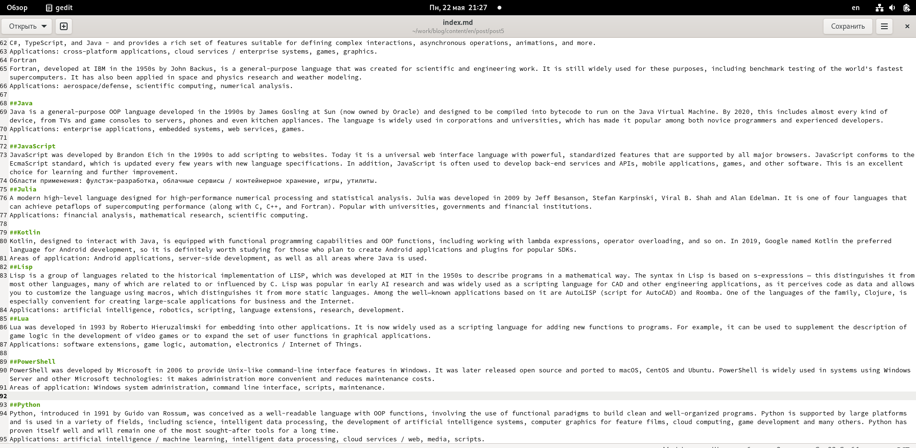

Переводим на английский

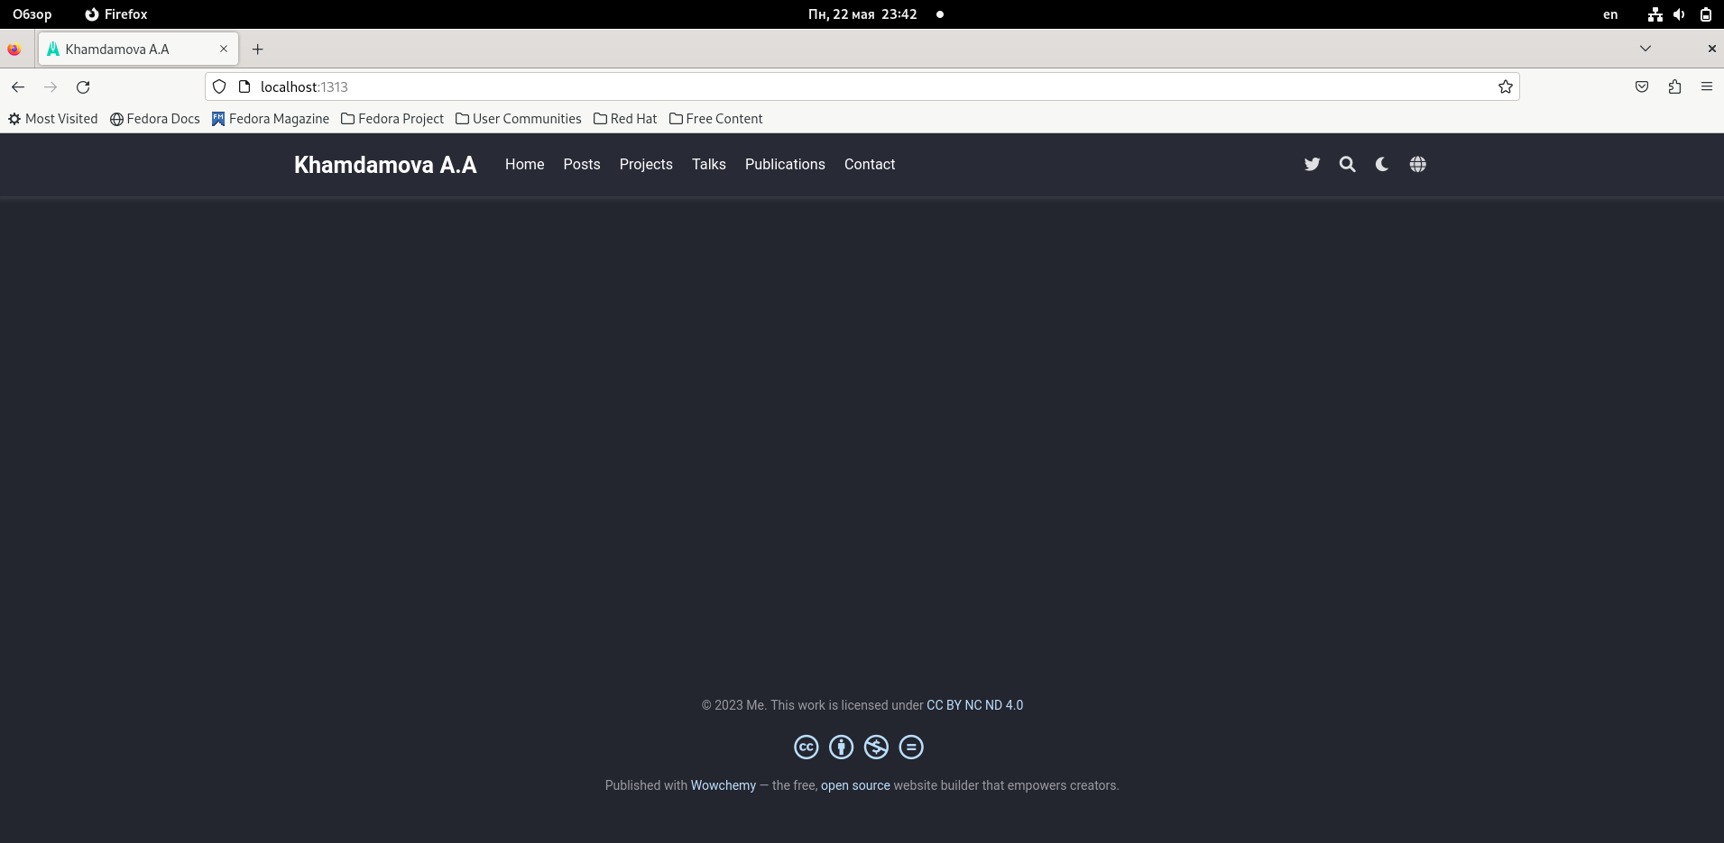

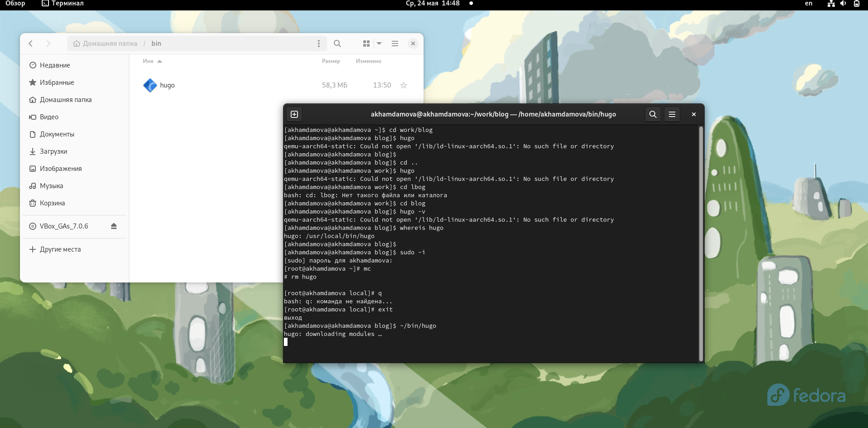

Скачала новуб версию хьюго

# 3 Выводы

Я научилась работать с сайтом и вносить в него изменения

# Список литературы